灣傳道六十年紀念特刊支分會專用稿紙 (寫好後請寄給梁世威弟兄 Carlliang05@gmail.com，手機0928-244715， Skype: carlliang3151，Line ID: carlliang)

單位名稱 | 北投支會 |  | 單位號碼  116378
單位資料 | 成立日期 | 1977.5.22
 | 原屬單位 | 台北第三支會
 | 教堂地址 | 1977.5北投大業路700多號4樓  1978 台北市北投區東陽街474號2樓  1979 台北市百齡五路344巷7號2樓（改名為吉利街）  1982 台北市北投區文林北路148號  1988 台北市北投區珠海路111號
 | 教堂電話 | 02-28972148
 | 歷任主教/會長(從第一任開始) | 1977.5-1980.3 顏世哲  1980.3-1983.7 嚴高揚  1983.7-1985.11.10 陳孟魁  1985.11.10-1986.7 張定宗  1986.7-1987.4 吳慶宏  1987.4-1994.6.26 黃錫華  1994.6.26-1998.5.24 林 森  1998.5.24-2003.3.23 談偉創  2003.3.23-2009.7.5 張福松  2009.7.5-2015.5.31 洪秀德  2015.5.31- 徐相煌

重要史料 (請勿超過1,500字，所撰寫之資料請盡量包含人事時地物五大要項。 請附寄現任主教/會長照片及教堂照片。從前教堂及領袖之照片及重要活動史料照片亦很歡迎， 用畢歸還。)

北投支會簡史
1977年5月22日北投分會由台北支聯會第三支會分出。第一任分會會長是顏世哲。第一個聚會的地點在北投大業路七百多號4樓，就在當時的新北投火車站的對面。一年後搬到石牌東陽街474號2樓。1979年東陽街教堂因租約期滿，搬到 北投區百齡五路344巷7號2樓（今吉利街7號）。
第二任分會會長是嚴高揚，也就是後來的東台北支聯會首任會長嚴元琥的兒子。嚴高揚在擔任傳教士時最後兩站是北投和淡水，在北投傳教時（約1977年8月）被召喚為顏會長的諮理。婚後搬到石牌，1980年3月被召喚為分會會長。
1982年3月14日台北支聯會分為東、西台北支聯會，北投屬東台北支聯會。北投分會的嚴元琥蒙召喚為東台北支聯會第一任會長。
1982年暑假北投分會搬遷到文林北路148號，是一棟三層的透天公寓。
1983年7月嚴高揚會長去美國留學，由陳孟魁接任第三任分會會長。
1985年11月10日張定宗成為第四任分會會長。張會長是台北榮總內科住院醫師，由台北第一支會遷至石牌。
1986年教會行政辦事處決定購買北投長春路111號（現改名為珠海路）一塊土地興建北投教堂。
1986年7月張定宗會長因工作關係，卸免分會會長。（張會長於1989年8月至台南成大醫院工作，舉家遷往台南，現為成大醫院主治醫師及台南支聯會會長）。吳慶宏接任為第五任北投分會會長。
1987年4月黃錫華成為第六任分會會長。
1987年7月4日北投教堂破土典禮，由仲國強會長主領。
1988年東台北支聯會徐位揚會長奉獻北投教堂。
1994年6月26日林森成為第七任分會會長。
1997淡水分會因為租用教堂的問題，暫時合併到北投。
1998年5月24日台北地區舉行特別教友大會，東、西台北支聯會分出中台北支聯會，同時北投分會亦成為北投支會，談偉創成為第一任主教。林森召喚為東台北支聯會第二諮理。
2003年3月23日北投支會劃分出石牌支會，談偉創為石牌支會第一任主教，而張福松為北投支會第二任主教
2004年9月12日張學智成為石牌支會第二任主教。談偉創後被召喚為支聯會高級諮議和支聯會會長團諮理。
2009年7月9日因張福松已經被召喚為東台北支聯會第二諮理，洪秀德接任北投支會第三任主教。
2012年2月12日，裁撤石牌支會，北投與天母支會疆界重劃，原石牌支會以石牌路為界，分屬北投與天母。
2015年5月31日徐相煌成為第四任北投支會主教。洪秀德召喚為支聯會高級諮議。
2015年12月12日東台北與中台北支聯會舉行聯合成員大會，分出北台北支聯會，北投支會屬北台北支聯會。
在北投教堂蓋好以前，北投分會都是租用一般公寓作為聚會場所，頭兩個聚會地點，大業路和東陽街教堂都是約一年多就搬了。平常聚會人數只有二十多人，聖職弟兄很少，聖餐聚會就在客廳舉行，其他房間作為教室。當時的成員魏王玉女、吳林湘淇、 陳林莉莉、黃錫華、談偉創等都是在分會成立前就已加入教會。
1980吉利街教堂時期，三十多坪的公寓，很有家的感覺，成員們互相熟識，就像家人一樣，在這時期受洗的成員有：韋高彩雯、程筠芷、許秀珠、蔡淑文、蔡忠翰。這事期分會的進步是緩慢的。
1982 文林北路教堂時期：教堂就在文林北路上，正好在明德路路口陸橋旁，為三層樓的透天公寓，有較多的空間，一、二樓作為教室及辦公室之用，三樓是會堂。後來在一樓加建洗禮池，洗禮就不用到金華街去。這時期聚會人數增加，在這時期受洗的成員有：劉陳梅玉（在淡水受洗）、何瑞都、吳俊緯、章驥、周素玲、許瓊月、周麗娟、林王安麗、鍾美麗、林森、劉冠伶、黃郁丰。在這時期台北聖殿興建，每個單位都要分攤建築經費，北投是整個東台北支聯會中最小的單位卻籌募出最高比例的聖殿基金。
1988珠海路教堂落成，開始使用，因為是自有教堂，外觀莊嚴獨特，有別於附近的住家，遠觀觀音山，環境優美，地方較前租用的公寓寬敞很多，從這時開始有更多人受洗加入教會，如：張福松、楊淳笙、張學智家庭、徐相煌家庭…等，也有從其他單位搬來的家庭如洪秀德家庭。成員人數不斷穩定成長，聚會人數最高時有130多人，2003年因應地方的發展分出石牌支會。2012年北投與天母的疆界重新調整後，把石牌支會裁撤，原石牌的成員分屬北投與天母。這樣一分，很多原本在北投教堂聚會的成員和家庭就到士林教堂去了。
北投從分會成立至今已經有39年，這期間不斷有人加入教會，也有從其他單位搬來的，也有搬到別的支會去的。很多當年加入教會的年輕單身成人，如今多已成家立業，在聖約出生的第二代，有完成傳道召喚，也有正在傳道的，而第三代的成員也正在成長當中。很多曾在北投聚會過的成員，雖已搬離，但仍保持活躍忠信，繼續帶領著教會的進步。

人物誌： 黃錫華（以下節錄自黃錫華弟兄告別式的生平介紹）
黃錫華（1910.9.28-2004.3.9）
1974.12.14在一個寒冷的冬天，當時的氣溫只有10度，於士林中正路小巷內的士林教堂後院水池做成的洗禮池內接受洗禮，正式成為耶穌基督後期聖徒教會的成員。受洗後為教會奉獻時間心力，全心為教會服務。加入教會初期，常拜訪教友，使當時只有二三十人出席聚會的士林教會增加為八十多人。後教堂容納不下，遷往中山北路五段，當時教堂沒有講台，，他祈禱後出現奇蹟，在士林國小有很多木板，可搬去用，他一生中從未提過很重的東西，而且拖到星期六還沒有找到木工，他只好自己動手做，想不到一夜就完成了。安息日成員們都很驚奇。
加入教會三十年中，沒有一天離開過教會的服務，曾先後擔任過教會的不同召喚，其中有支聯會高級諮議，淡水分會會長（1983-1987），擔任會長其間，相當照顧成員，他常常騎腳踏車從石牌到淡水分會開會或聚會。也常常鼓勵弟兄姊妹準備好自己去做聖殿教儀。他熱心助人的榜樣，常給當時在淡水就學的弟兄姊妹們良好學習的典範。召喚北投分會會長（1987-1994），至台北聖殿啟用後，長期擔任聖殿工作人員，為無數已逝去的先人施洗，有「台灣施洗約翰」的美譽。
對於北投石牌地區的成員，應對黃伯伯有特別的感情，因為北投地區成立教堂後，黃伯伯一直是這地區的忠信活躍成員，北投教堂搬遷過好幾次，每次都是黃伯伯幫忙尋找，一直到現在北投教堂所在位置，也是黃伯伯協助找到土地後，在1987年7月4日開始破土興建。在擔任北投分會會長期間，教堂從文林北路搬到北投珠海路現址，教友人數不斷增加，會務不斷推進，在教會中每位弟兄姐妹的年齡都比他小，他就像是我們的長輩、父親、朋友一般，我們在生活上有困難的時候，他想辦法幫忙，在感情上遇到問題時，他幫忙解決，有未婚的弟兄姐妹，在他的祈禱中常提到他們，祝福他們，希望他們能早日完成永恆婚姻，因為他很親切，所以大家都很喜歡他，他關心我們每一個人。

東台北支聯會北投新教堂破土
民國七十六年七月四日星期六下午二時，北投分會的弟兄姐妹頂著大太陽，聚集在北投火車站附近，一塊位於斜坡巷旁的土地上，舉行新教堂的破土儀式。
簡單莊嚴的開會儀式後，滿頭白髪的黃錫華會長致詞，鼓勵大家繼續熱心奉獻，使北投分會更加茁壯，接下來由支聯會第二副會長仲國強弟兄演講，他期勉大家牢記這重要的日子，開創北投分會的新里程，隨即由以上二位弟兄舉行破土，最後唱閉會聖詩並作閉會祈禱，結束了充滿靈性的聚會。
北投分會新教堂位於北投長春路111號（今改名為珠海路），採教會M58式建築，計地下一層，地上二層，建地面績為307.13平方公尺〈約93坪〉，樓地板面績為805.16平方公尺〈約243.5坪〉，係教會在台灣的第24座自有教堂。我們感謝天父的奇妙祝福，也鼓勵弟兄姊妹珍惜這些祝福，跨大我們的步伐，共同完成教會的三大使命！
〈摘錄自1987年9月聖徒之聲 〉

1977北投分會在大業路教堂

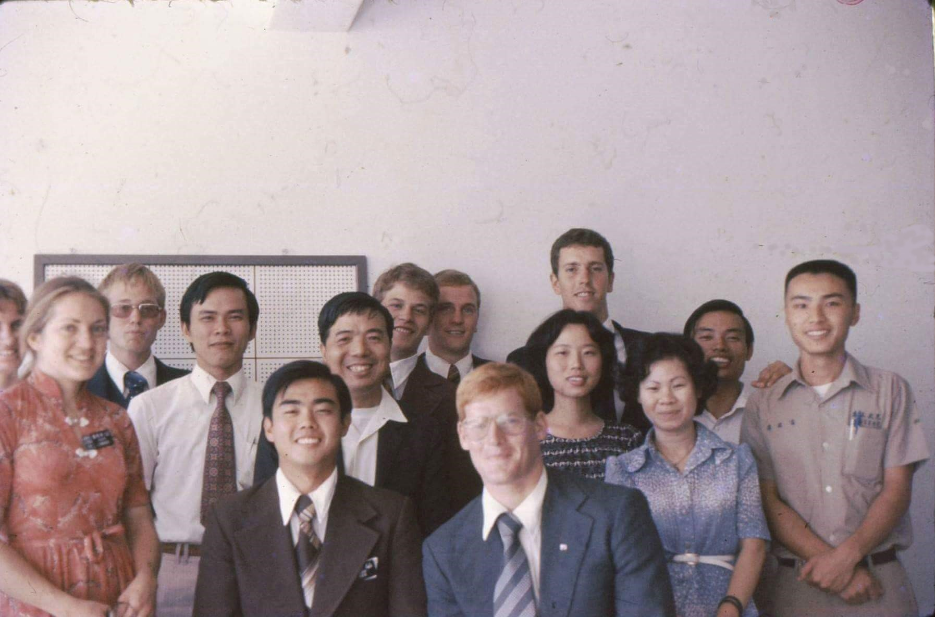

1977年，嚴高揚（第二任會長），黃錫華（第六任會長），顏世哲（第一任會長）

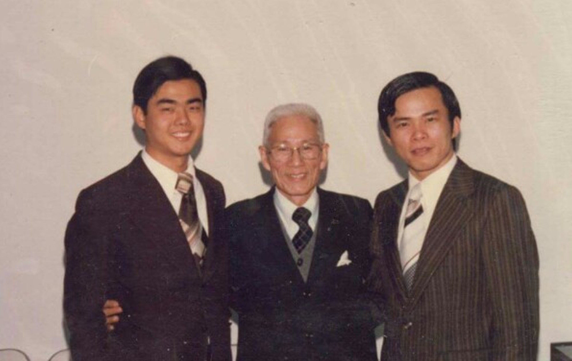

1981年吉利街教堂一樓門口

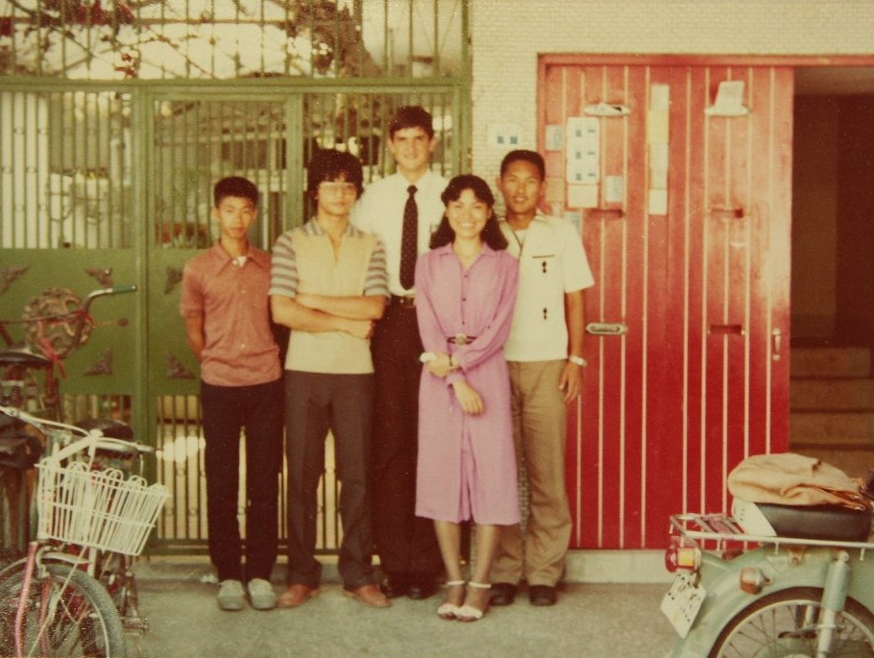

1981年4月22日在吉利街教堂，神學研究所演講比賽後留影。

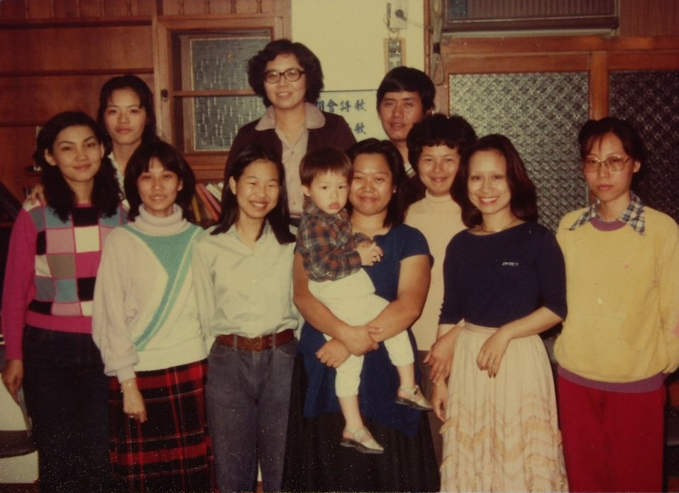

1982年戶外活動，北投情人廟，前排左一右一為嚴元琥會長夫婦。

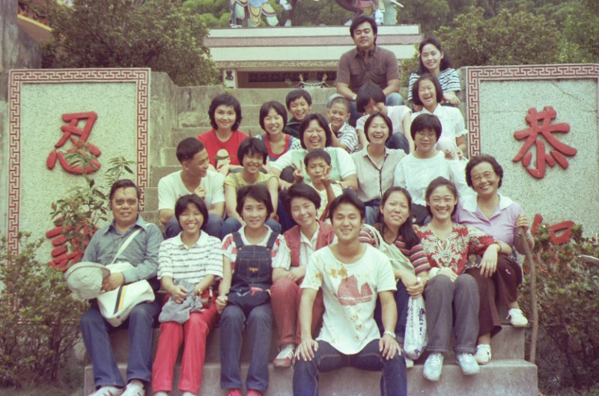

1987年7月4日北投教堂破土典禮後留影。

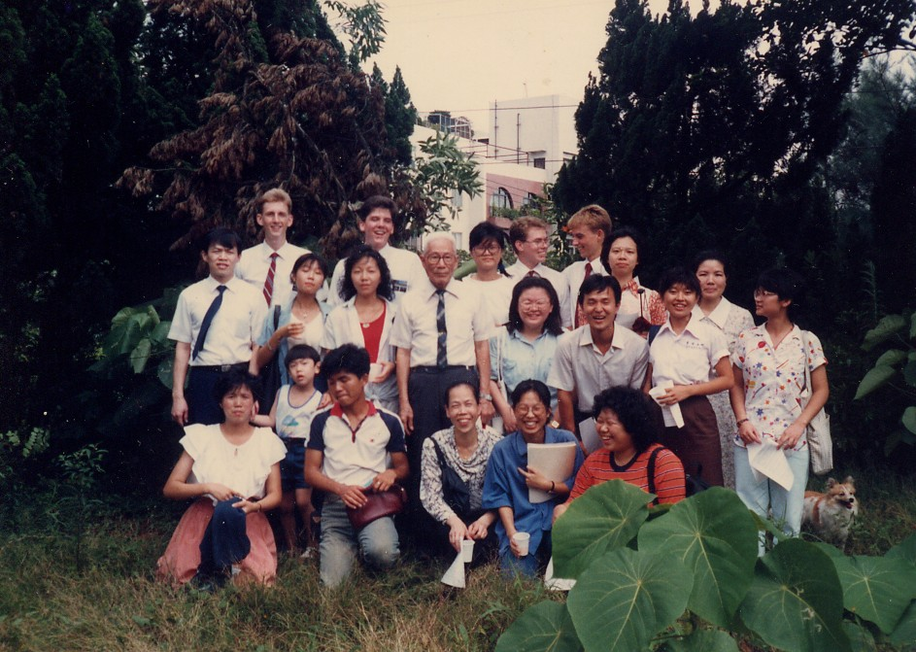

1987.10.23文林北路教堂，初級會。

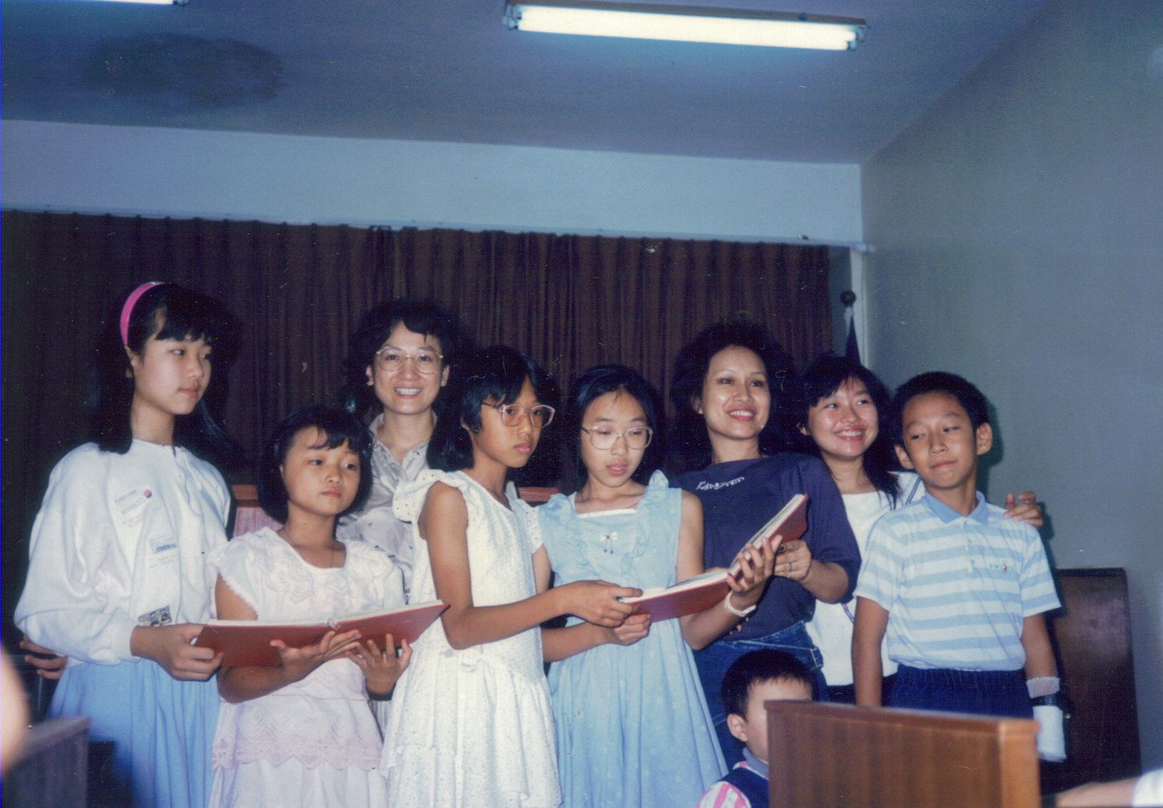

1987年11月23日在文林北路教堂，慈助會。

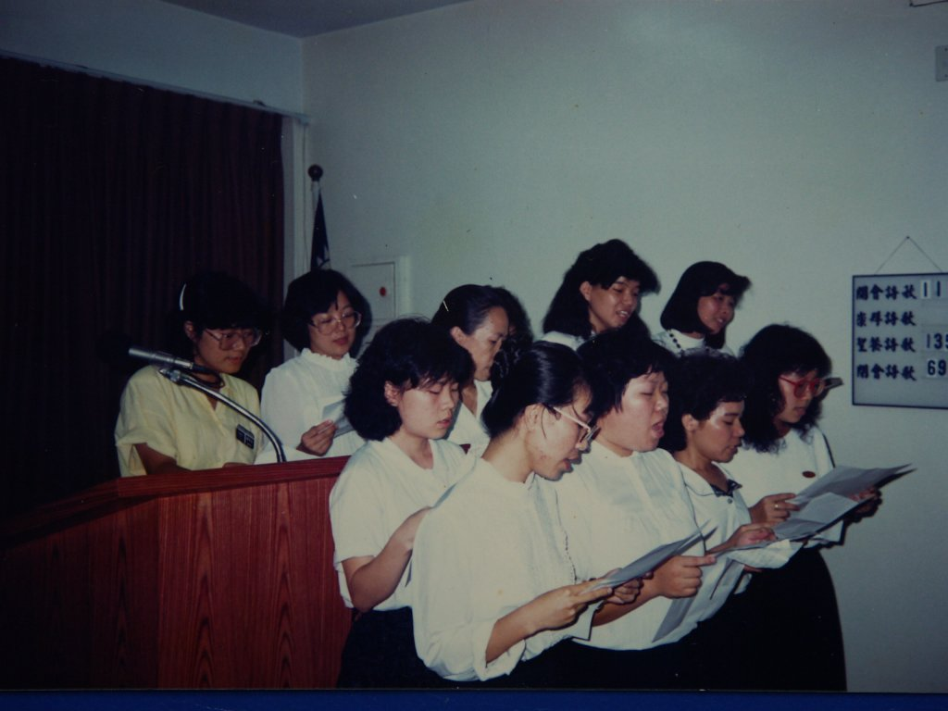

1988.2.29 文林北路教堂，單身成人聚會。

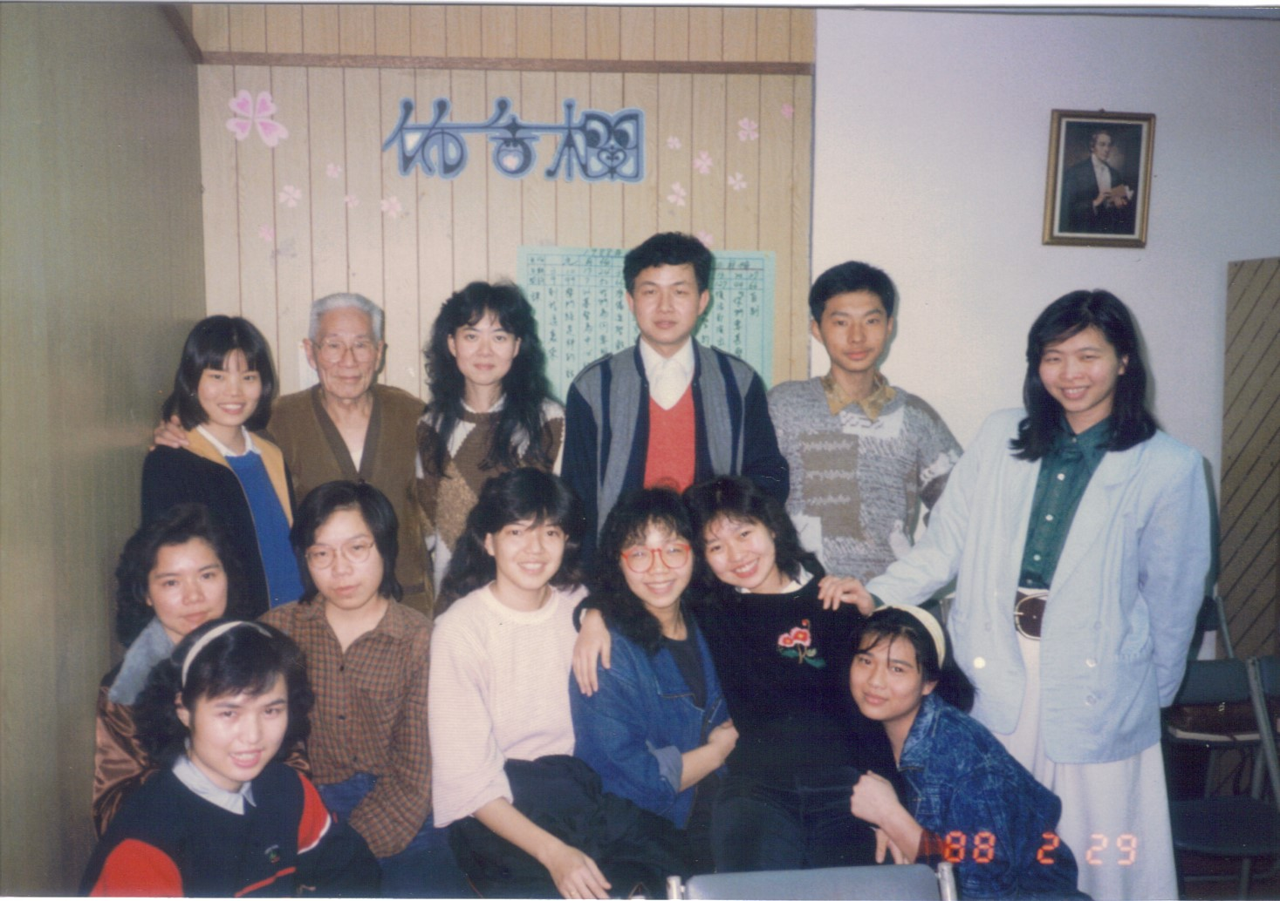

1989.11.19北投教堂，女青年。

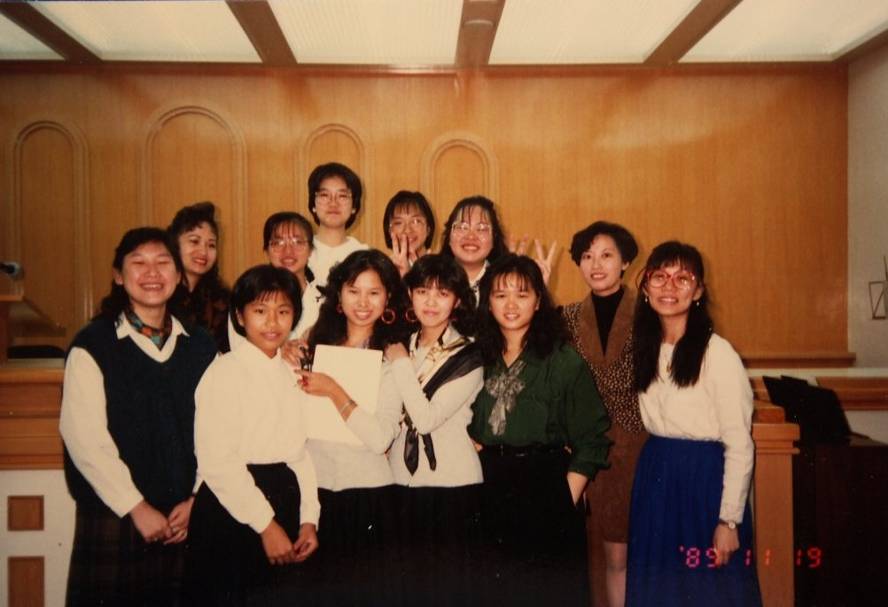

2001.9.22在北投教堂為黃伯伯慶生。

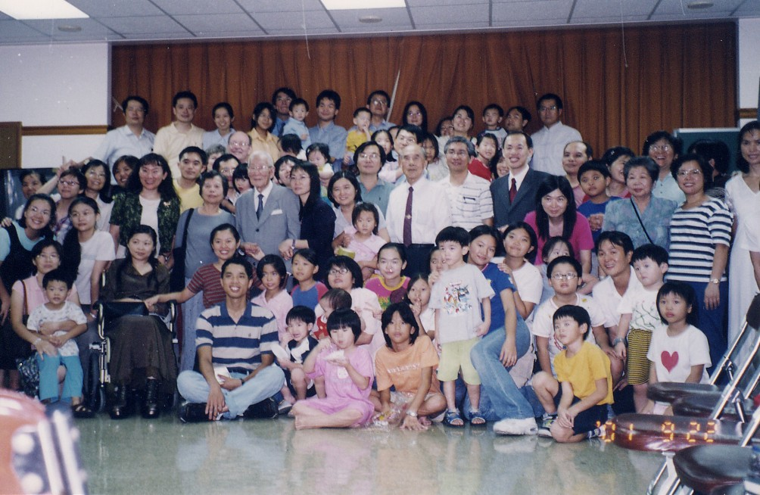

2006.7.3 石牌支會成員。

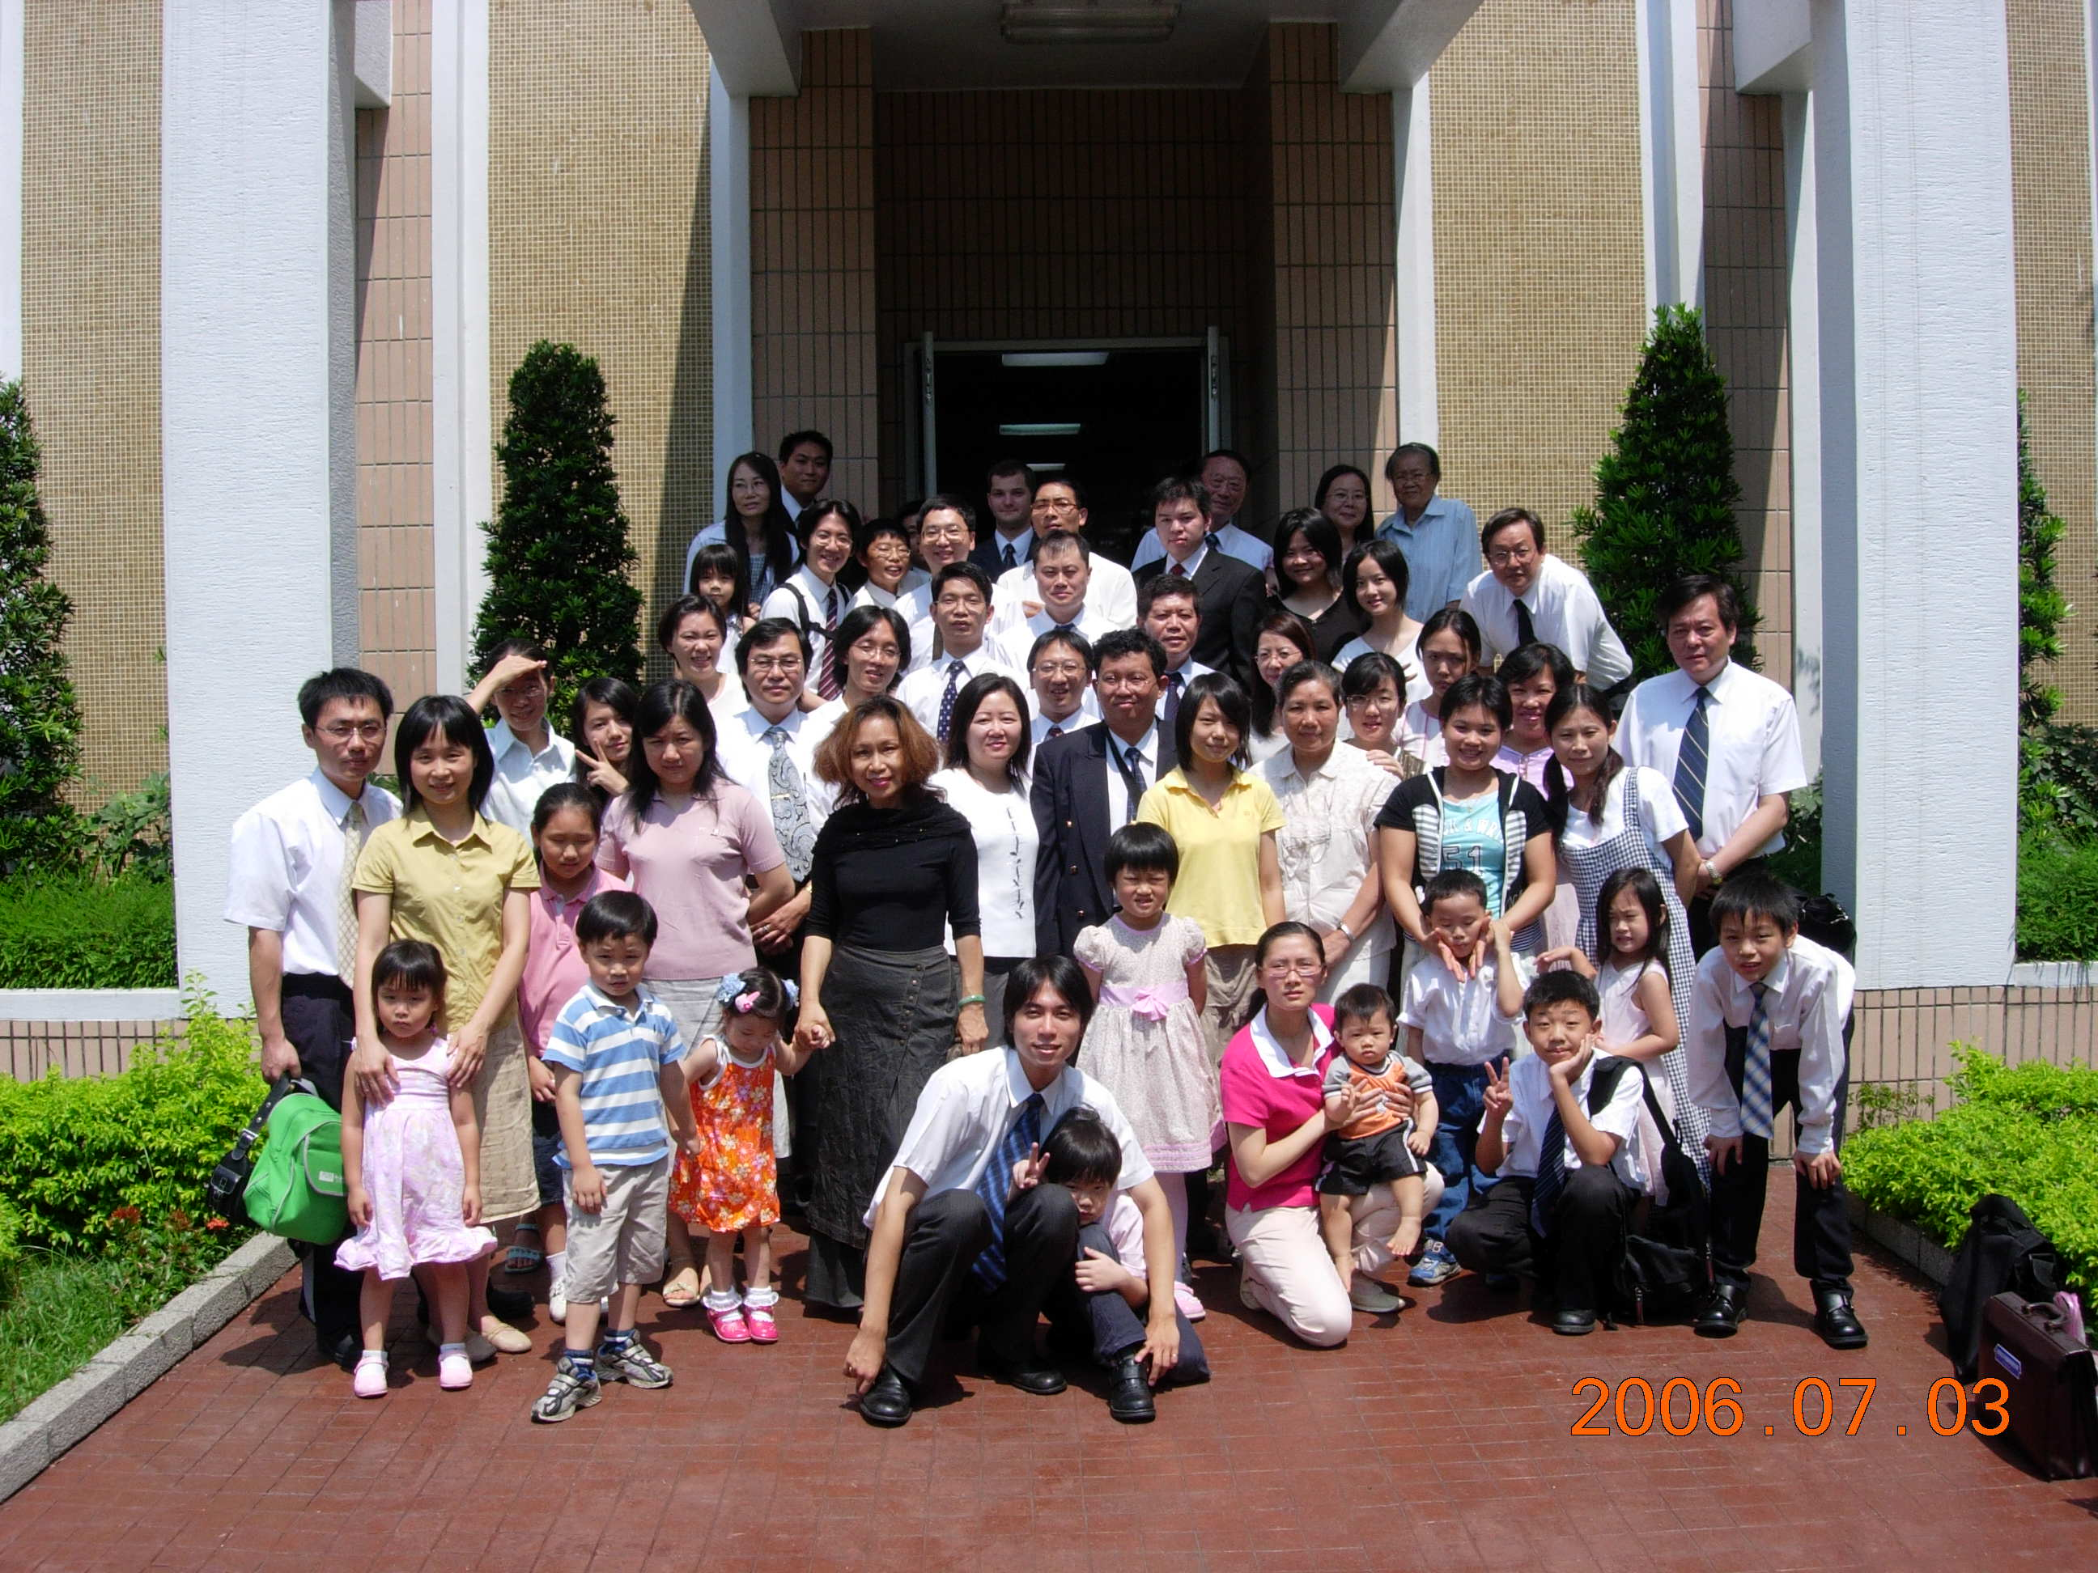

2015.12.27北投教堂，成員大合照 (部分)

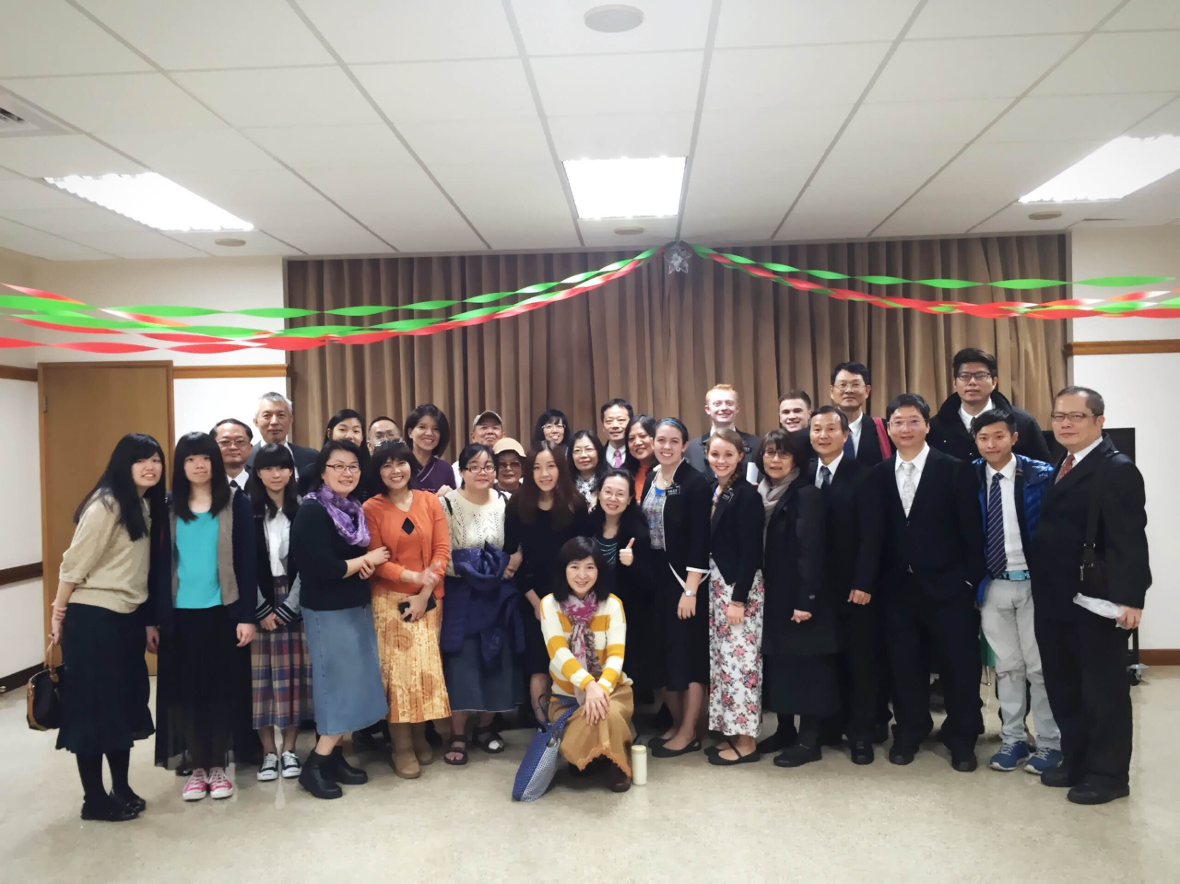

2016北投支會歷任主教，從左至右：談偉創（第一任）、張福松（第二任）、洪秀徳（第三任）、徐相煌（現任）。

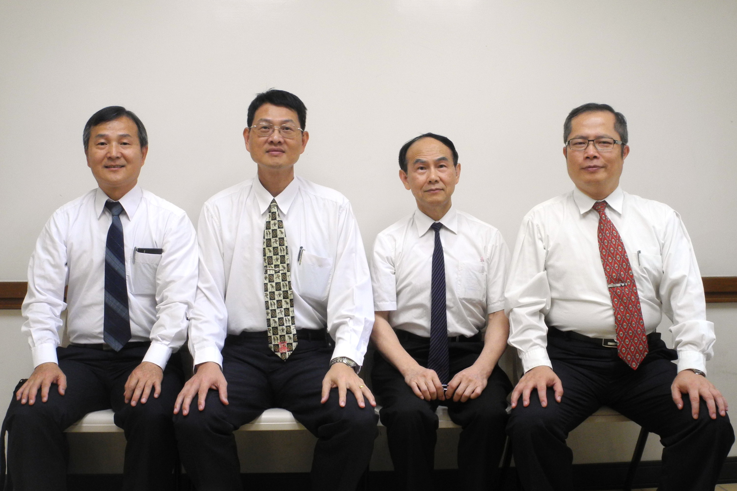

2016.05.08 北投支會聖餐聚會後大合照 (歡送即將到澳洲傳教的張家萁姐妹)

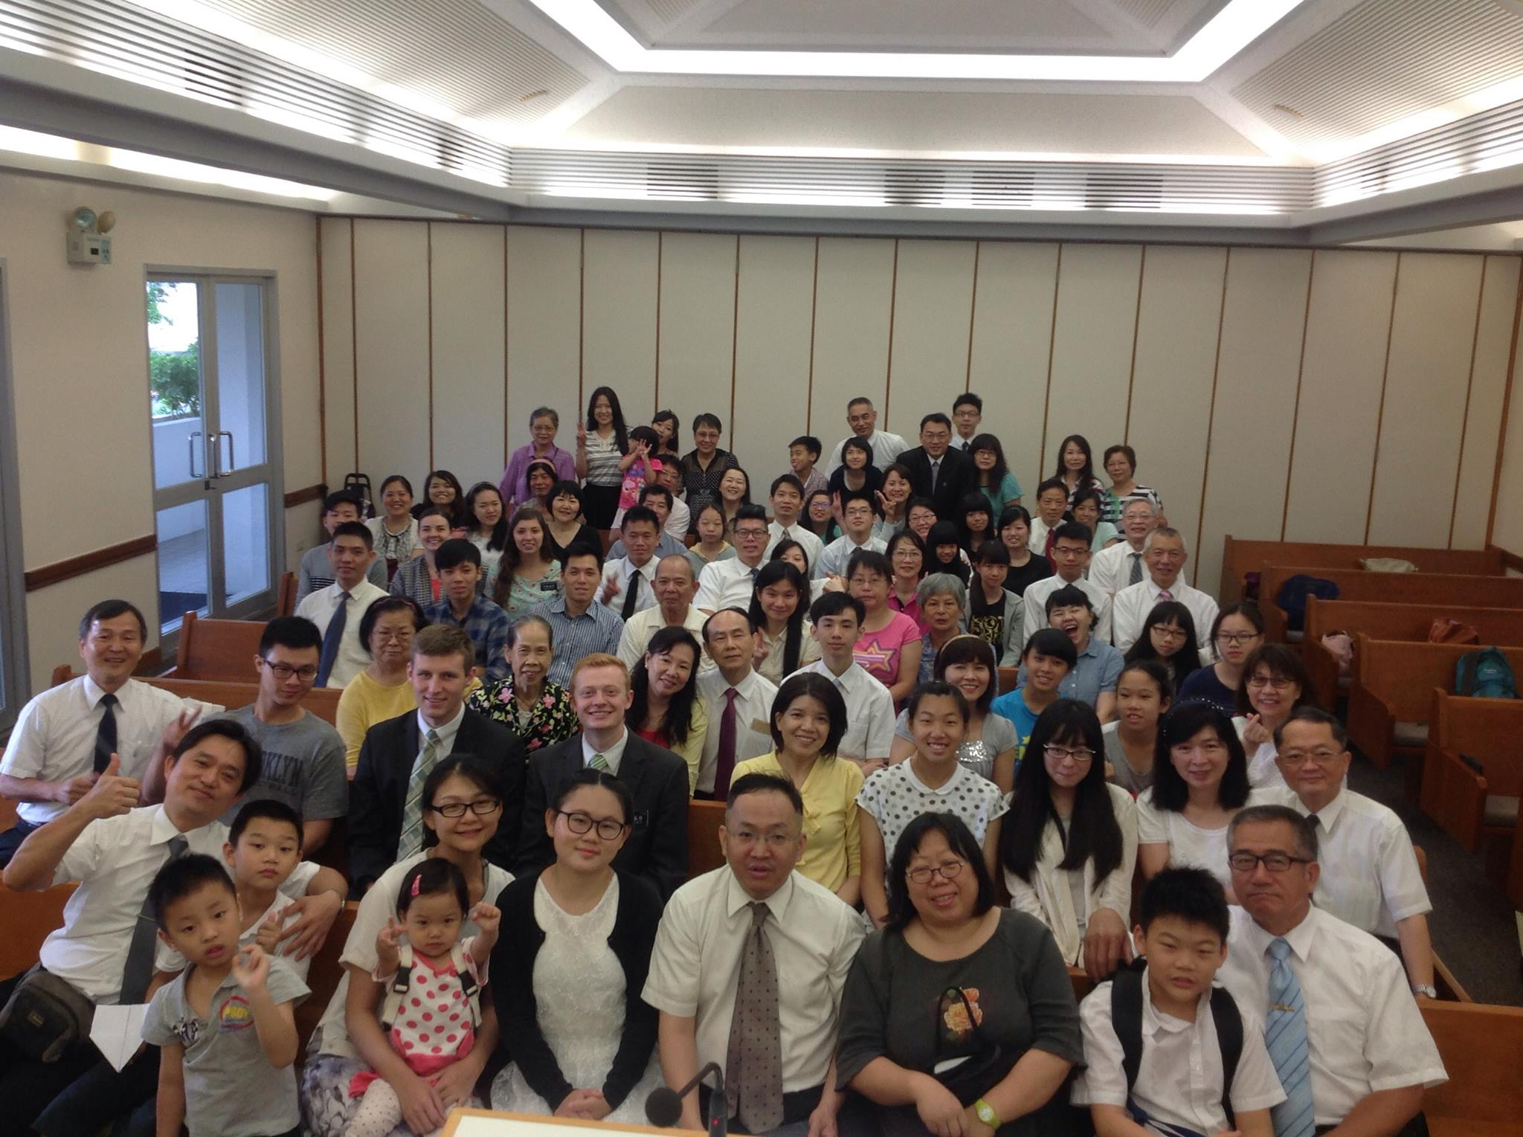

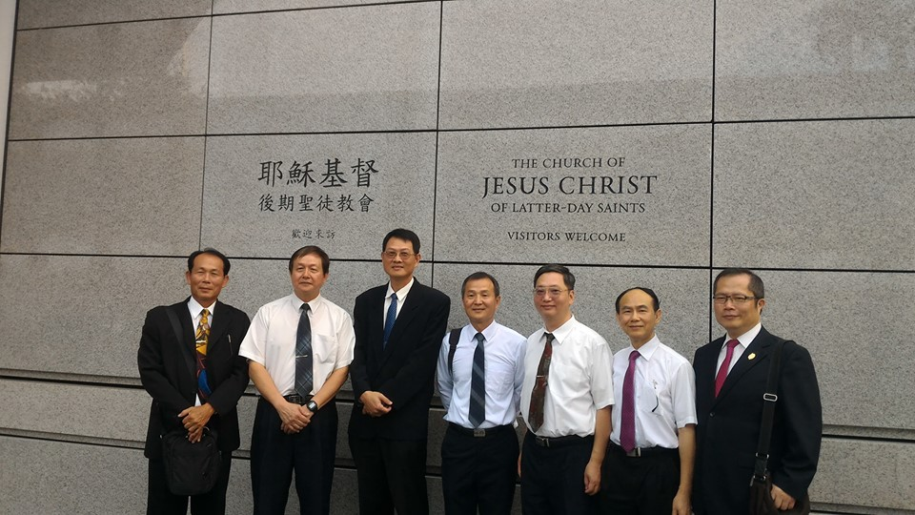
2016.11.19 北投支會歷任領袖合照

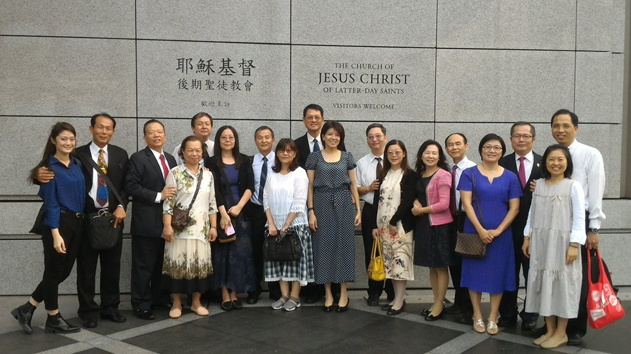
2016.11.19 新舊北投支會同工眷屬大合照

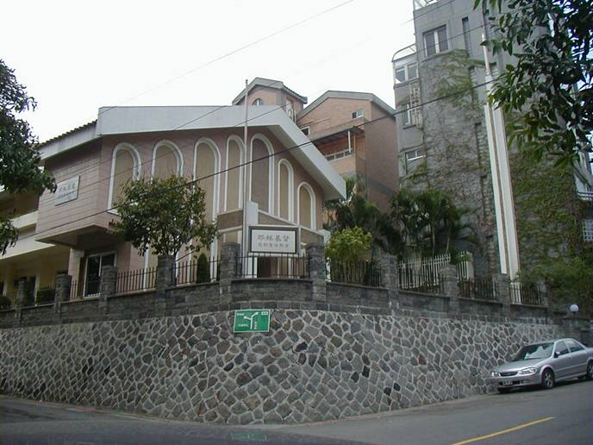
北投教堂 – 1987.7.4動土，1988年奉獻
台北市北投區珠海路111號

